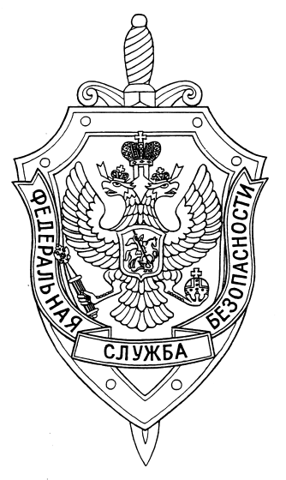

СООБЩЕНИЕ ПРЕСС-СЛУЖБЫ

ПОГРАНИЧНОГО УПРАВЛЕНИЯ ФСБ РОССИИ ПО НОВОСИБИРСКОЙ ОБЛАСТИ

г. Новосибирск, ул. Залесского 9, тел.: (383) 216-87-82,

e-mail: [pu.novosibobl@fsb.ru](mailto:pu.novosibobl@fsb.ru)

Пограничным управлением ФСБ России по Новосибирской области пресечена попытка незаконного нарушения Государственной границы Российской Федерации иностранным гражданином в Чистоозерном районе.

Информация о неизвестном и подозрительном мужчине поступила в пограничное подразделение от добровольного народного дружинника. В ходе проведения пограничного поиска нарушитель был обнаружен и задержан в нежилом доме с. Бугриновка.

В результате проведения следственных действий было установлено, что в ночь с 25 на 26 декабря подозреваемый, в нарушение установленных правил, пересек Казахстанско-Российскую государственную границу, с целью посещения близких родственников на территории Российской Федерации.

Возбуждено уголовное дело за незаконное пересечение Государственной границы Российской Федерации. В отношении подозреваемого избрана мера пресечения в виде заключения под стражу, ему грозит лишение свободы на срок до двух лет.